Registros de ejercicios: Clase 02

Asignatura: Programación Orientada a Objetos (POO)
Fecha: 11/03/2026
Profesor/es: Osimani, Cesar Alejandro
Estudiante/s: Griboff Ignacio. Rossi Gonzalo. Zampetti Facundo
Curso: 3er Año “A”

Guía de Actividades:
1) Buscar proveedores de VPS y costos: Investigar al menos 3 opciones. Registrar plan, RAM, vCPU, almacenamiento, región y costo mensual.
- DigitalOcean:
. Plan: Basic Droplet
. RAM: 1 GB
. vCPU: 1
. Almacenamiento: 25 GB SSD
. Región: Global (EE. UU., Europa, Asia)
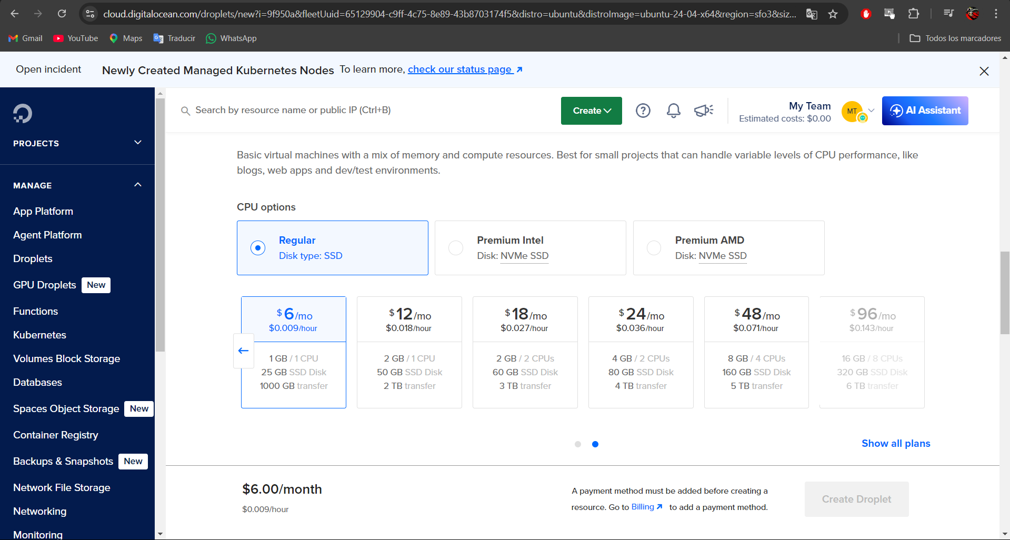
. Costo Mensual: ~6 USD

- Linode (Akamai):
. Plan: Nanode 1GB
. RAM: 1 GB
. vCPU: 1
. Almacenamiento: 25 GB SSD
. Región: Global (EE. UU., Europa, Asia)
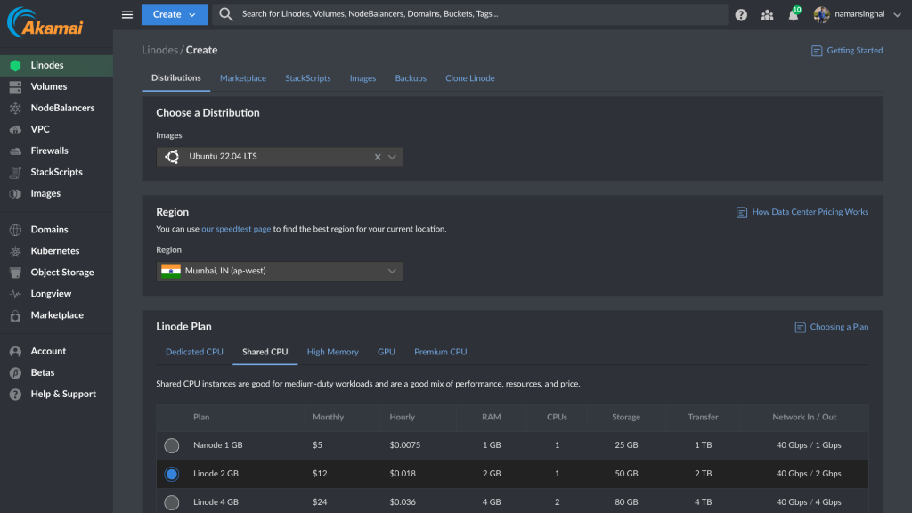
. Costo Mensual: ~5 USD

- Vultr:
. Plan: Cloud Compute
. RAM: 1 GB
. vCPU: 1
. Almacenamiento: 25 GB SSD
. Región: Global (más de 30 ubicaciones)
. Costo Mensual: ~5–6 USD

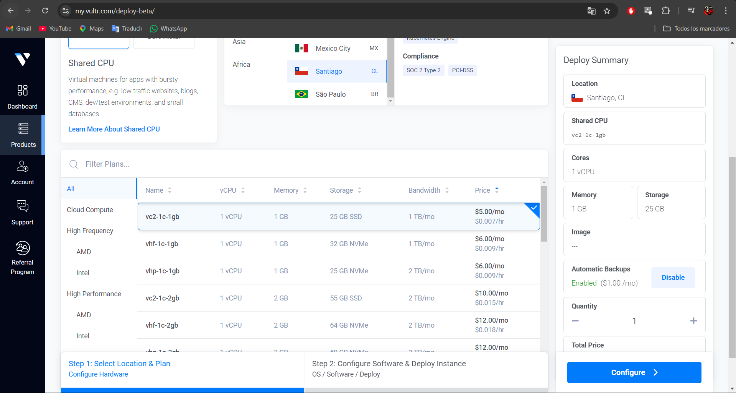
2) Dominio en NIC.AR: Revisar costos de registro/renovación. Proponer 2 nombres de dominio relacionados al proyecto.
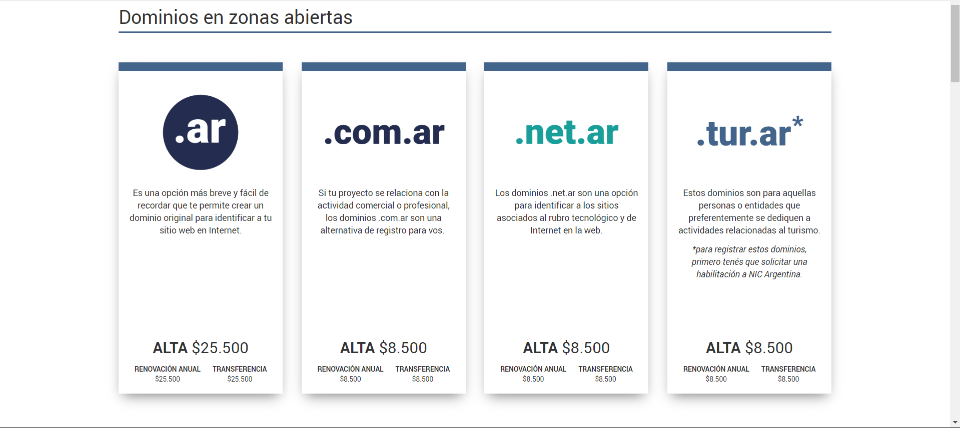
- Los dominios tienen validez de un año y pueden ser renovados anualmente. Las disputas de dominio tienen un valor de $28.800 y es común a todas las zonas.

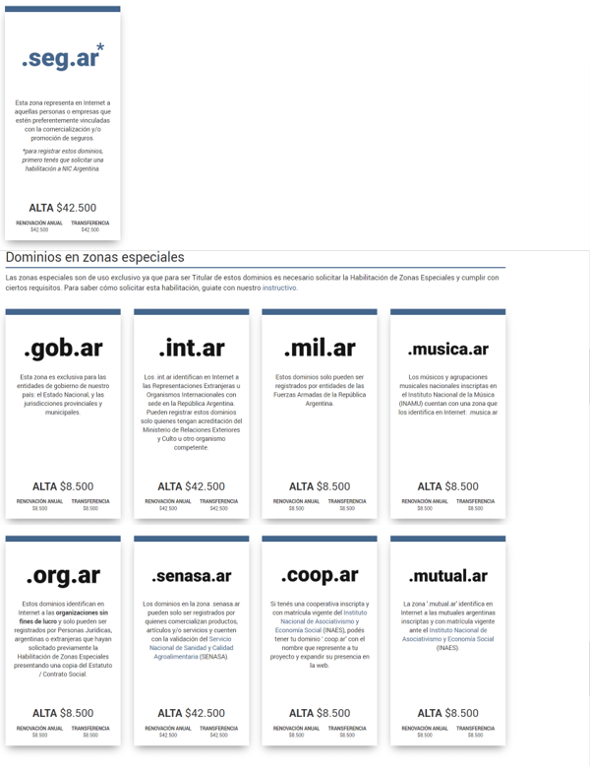

3) Definir integrantes del equipo: Confirmar nombres y roles iniciales.
- Integrantes:
. Ignacio Griboff:
. Gonzalo Rossi:
. Facundo Zampetti: Backend.
4) Definir ideal del proyecto: Elegir una de las opciones propuestas por el docente o proponer una nueva. Describir la idea en 3 líneas.
-
5) Elegir dominio del equipo: Definir un nombre final y justificarlo en una línea.
-
6) Instalar QT Creator: Instalar QT, QT Creator y MinGW 64-bit. Abrir un proyecto vacío para verificar que compila.
- Para instalar todo el entorno de trabajo (QT, QT Creator y MinGW 64-bit) ir a la página oficial de QT: https://www.qt.io/development/download.

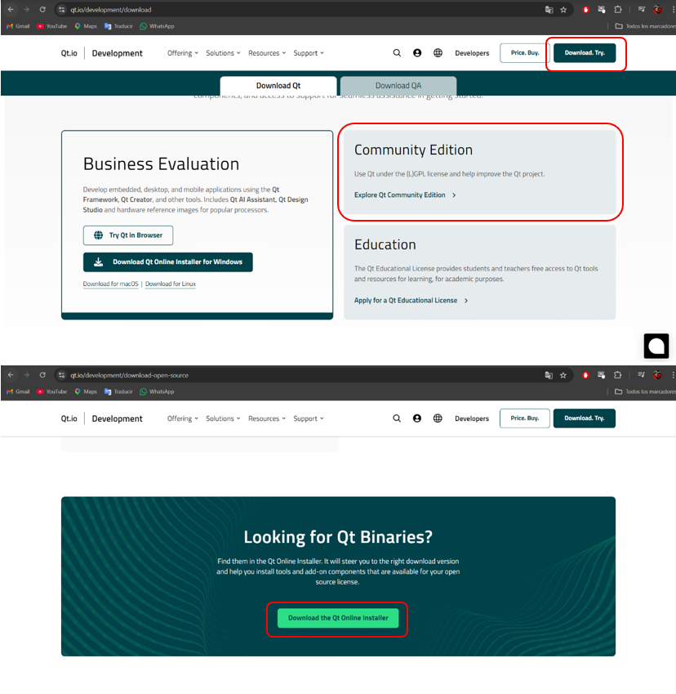
- Luego hacer clic en “Download. Try”. Dentro de “Community Edtion”, hacer clic en “Explore QT Community Edition”. Deslizar la página hacia abajo para encontrar y dar clic en el botón “Download the QT Online Installer”.
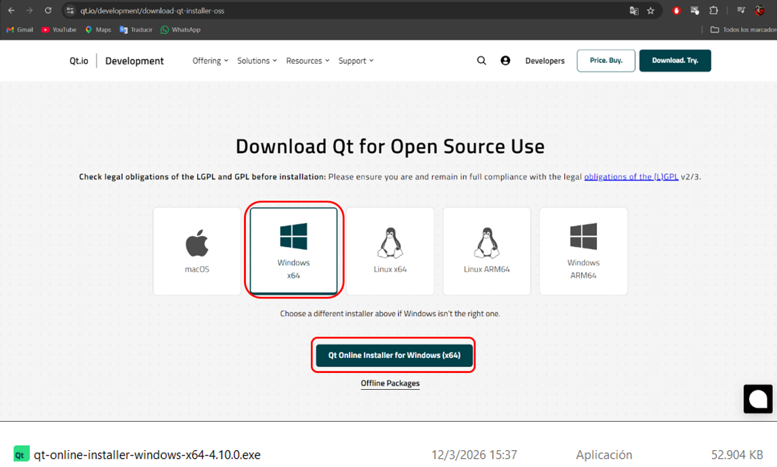
- Seleccionar el sistema operativo el cual se esté ocupando, en este caso Windows x64 y, a continuación, “QT Online Installer for Windows (x64)”. En ese momento, comenzará la descarga del .exe que contiene el instalador. Seguir todos los pasos; crear la cuenta de QT en caso de que no se tenga una. Una vez terminada la instalación, todo el entorno estará instalado (en nuestro caso se instalaron todas las herramientas por defecto en la misma instalación).
- Para realizar una prueba dentro de QT Creator seguir la siguiente ruta una vez abierta la aplicación: “File” > “New Project” > “Application (QT)” > “QT Widgets Application” > “Choose”.

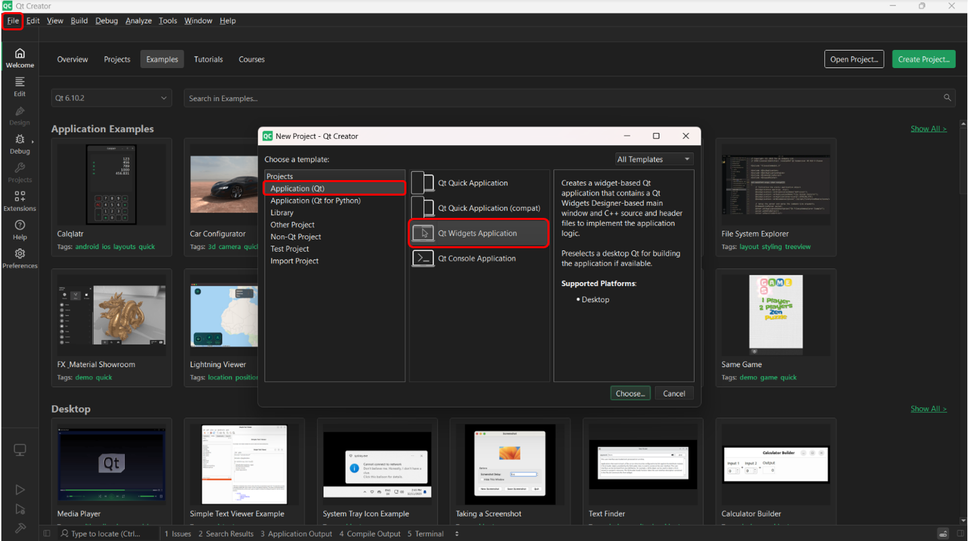
- Luego, completar con los datos del nombre del proyecto (en este caso “Prueba”) y se elige la ruta para su guardado dentro del dispositivo. Acto siguiente, dar “Next” hasta que se cree por completo el proyecto.
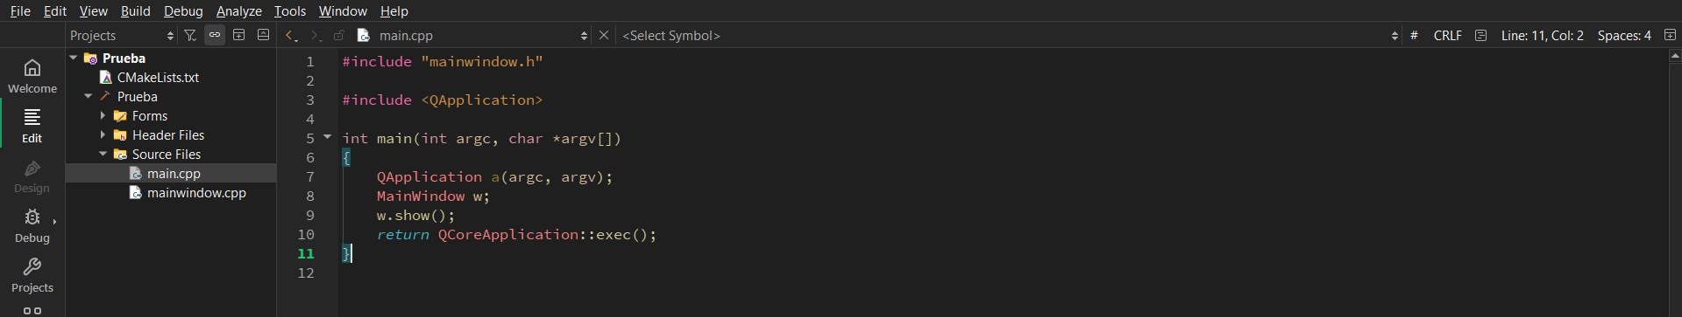
- Se creará por defecto un programa. El cual inicia una aplicación gráfica utilizando el framework Qt. Primero crea el objeto “QApplication”, que se encarga de gestionar la ejecución de la aplicación y los eventos de la interfaz gráfica. Luego se crea una instancia de “MainWindow”, que representa la ventana principal del programa, y se muestra en pantalla mediante “show()”. Finalmente, se inicia el bucle de eventos con “exec()”, el cual mantiene la aplicación en funcionamiento mientras espera e interpreta las acciones del usuario, como clics o teclas, hasta que la ventana se cierra y el programa termina.
- Cuando se compila y se ejecuta aparece una ventana en blanco, lo que significa que el programa funciona correctamente.

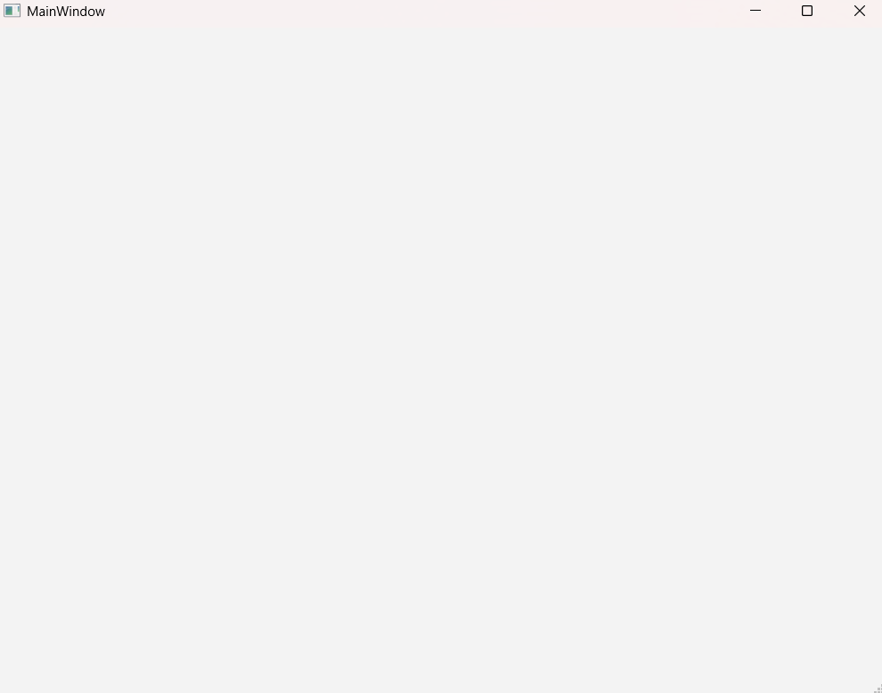
7) Configurar Copilot en QT Creator: Dejar Copilot funcionando y probado.
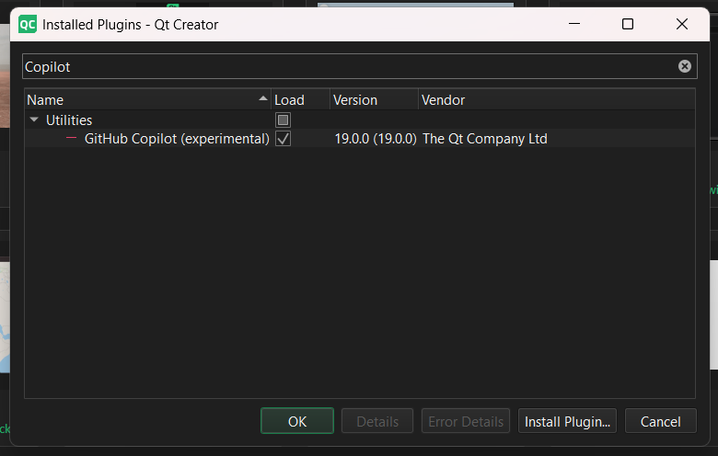
- Para ello, dentro de QT Creator, se deberá seguir la ruta: “Help” > “About Plugins” > se deberá colocar en el buscador “Copilot” > Marcar la casilla que dice “GitHub Copilot (experimental)”. Luego, se deberá reiniciar la aplicación para guardar los cambios.
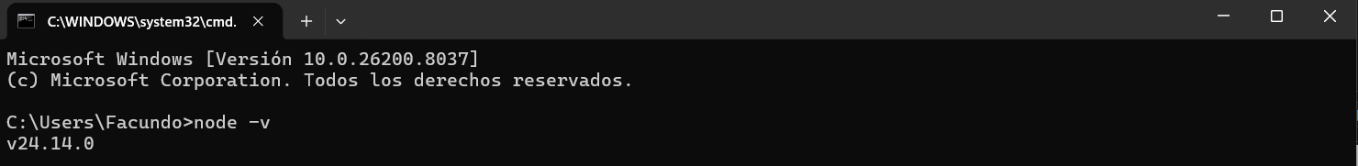
- Una vez hecho lo anterior, dentro del menú principal ir a “Preferences” > “AI” > “Copilot”. Lo que buscamos aquí, es poder iniciar sesión con la cuenta de GitHub, de esta manera, Copilot quedará conectado al editor. Un dato importante, es que el botón de “Sign In” permanecerá inhabilitado si no están dos requisitos instalados previamente: Node.js y un plugin Copilot para Neovim. Hasta que QT Creator no encuentre esos componentes, no se podrá iniciar sesión con la cuenta de GitHub. Para descargar Node.js ir al enlace: https://node.js.org. Luego descargar e instalar la versión LTS. Cuando termine la instalación, se puede comprobar su correcta descarga con el comando (dentro de la consola CMD): “node -v”.
- El plugin de QT Creator utiliza el servidor de Copilot del plugin de Neovim. Se puede instalar con npm (ya instalado con Node.js). Para ello se usa el comando dentro de CMD: “npm install -g @github/copilot-language-server”. Esto instalará el lenguaje server que QT Creator necesita. Para ver que se haya instalado correctamente ejecutar el comando: “npm list -g --depth=0”.

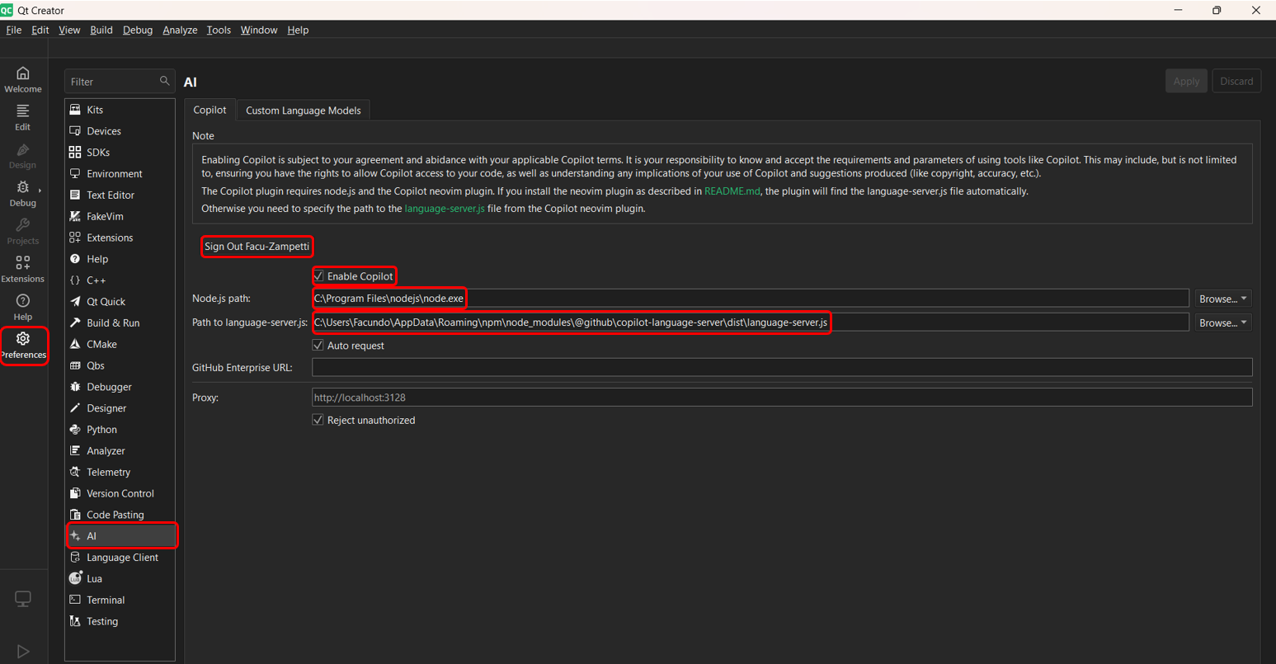
- Ahora hay que asegurarse de que QT Creator detecte Node.js y que encuentre el archivo “Language-server.js”. Para ello se debe completar las rutas con su ubicación en los campos “Node.js path” y “Path to Language-server.js” respectivamente.
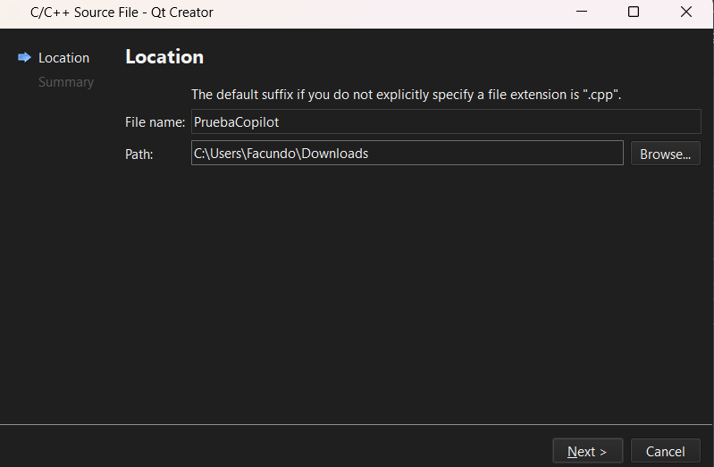
- El último paso, consta de probar el correcto funcionamiento de Copilot. Para ello, crear un archivo vacío .cpp (en este caso se llama “PruebaCopilot”).
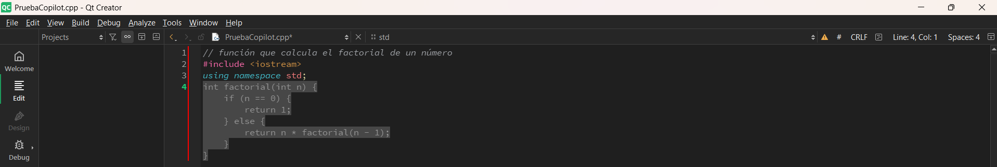
- Una vez creado se puede poner un comentario en una de las líneas del código, por ejemplo, “función que calcula el factorial de un número”. Cuando se da enter, deberá ir apareciendo en gris líneas de código de manera sucesiva una vez que se da clic en tab. Al hacerlo, el código deja de estar en código gris (significa que es una recomendación de Copilot), para pasar a tener colores (es decir, se confirma la sugerencia).

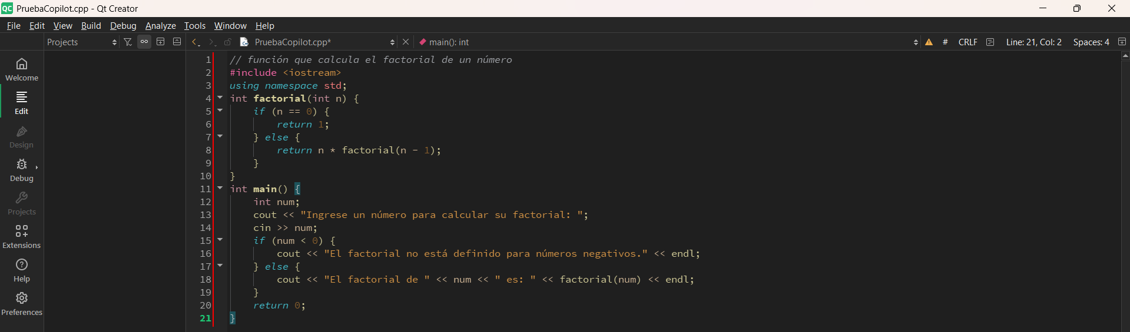
8) Acceso a GPT-5.2 Codex: Verificar si necesitan plan pago para usar GPT-5.2 Codex. Si es necesario, definir quien contrata y el costo. Probar GPT-5.2 Codex en VS Code.
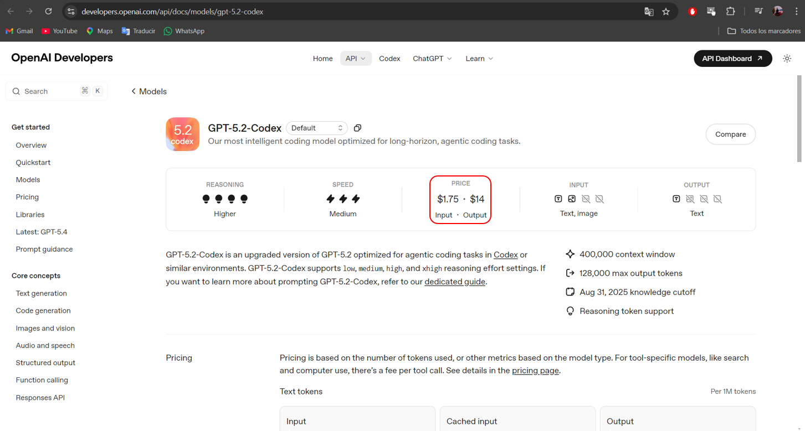
- Para verificar el plan para la utilización de GPT-5.2 Codex ir al siguiente enlace: https://platform.openai.com/docs/models/gpt-5.2-codex. Allí se podrá visualizar que el input tiene un valor de $1.75 por 1 millón de tokens y el output tiene un valor de $14 por 1 millón de tokens. Ergo, el modelo se paga por uso mediante la API.
- Para probar GPT.5.2 Codex en Visual Studio Code, abrir el editor de código > “Extensions” > buscar “Codex” > “Install”. Esta extensión permite usar Codex directamente dentro del IDE.

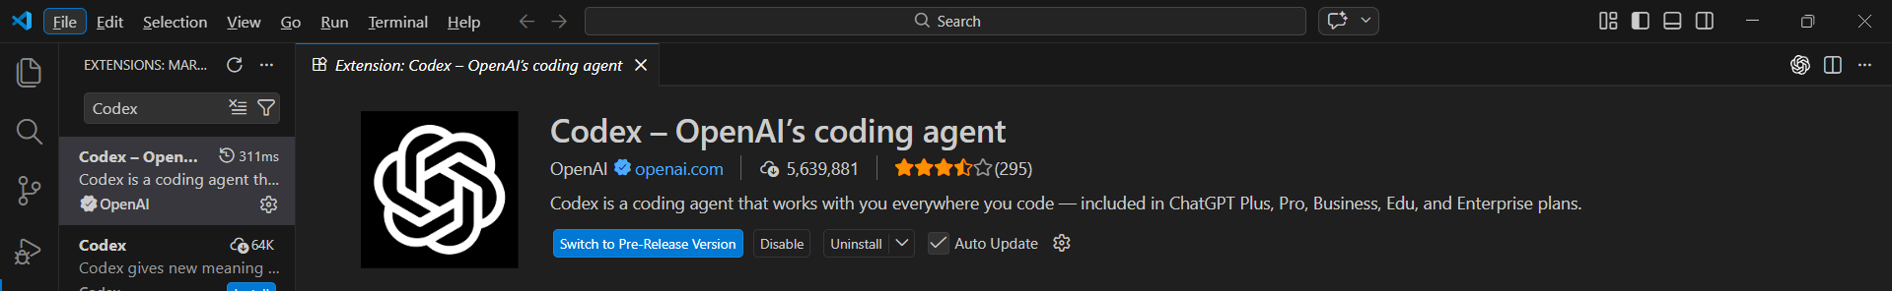
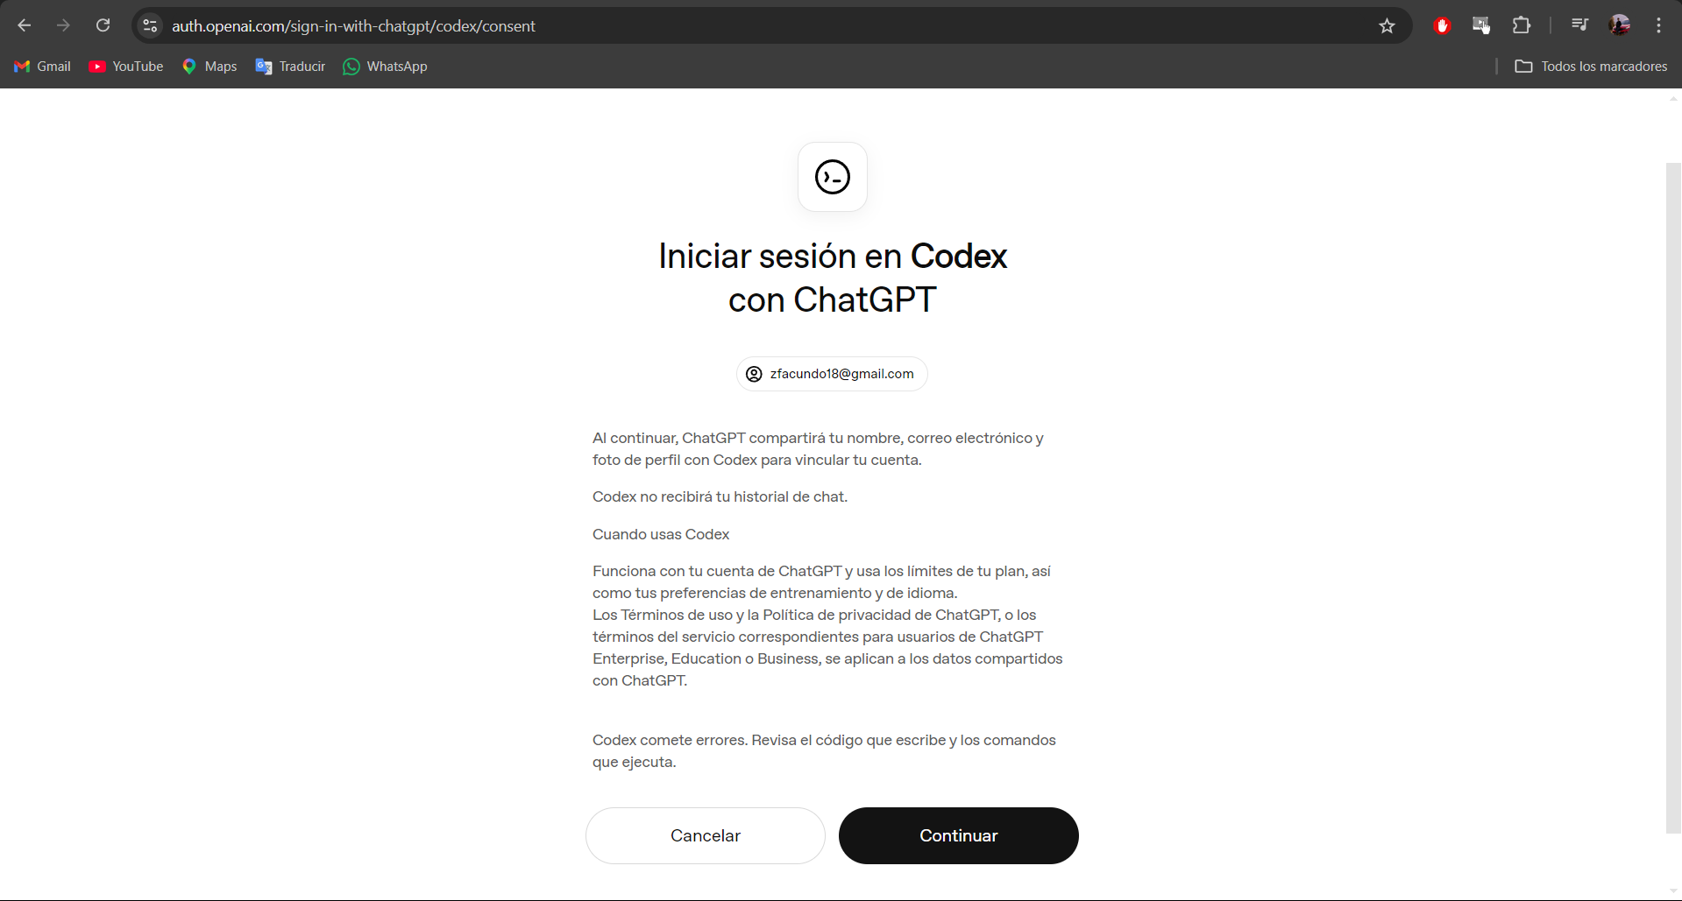
- A continuación, se deberá abrir el “Command Palette” > buscar “Codex: Sign In”. Una vez hecho, se abrirá el navegador para iniciar sesión con nuestra cuenta de OpenAI o ChatGPT.
- Posteriormente, cerrar la ventana y regresar a Visual Studio Code. Crear un archivo de prueba .cpp (en nuestro caso se llama “PruebaGPT”). Escribir en una de las líneas del código lo que se quiera hacer, por ejemplo: “función que calcula el factorial de un número”. De manera similar con Copilot, las sugerencias de código aparecerán en un color atenuado, y se podrán confirmar con tab. Esto verifica que el modelo genera código de forma automática.

